**Semana 02**

**Tarea 01**

**Apellido y Nombre:**

* Huaman Simeon Victor Raul

**Indicaciones**:

* *Modalidad*: Individual
* *Tiempo*: 20 minutos
* Enviar Solución en PDF
* Indicar el paso a paso

1. Crear 01 Proyecto en Android Studio: **DAMSem02SuApellido** que muestre su Nombre Completo.

* Proyecto Creado

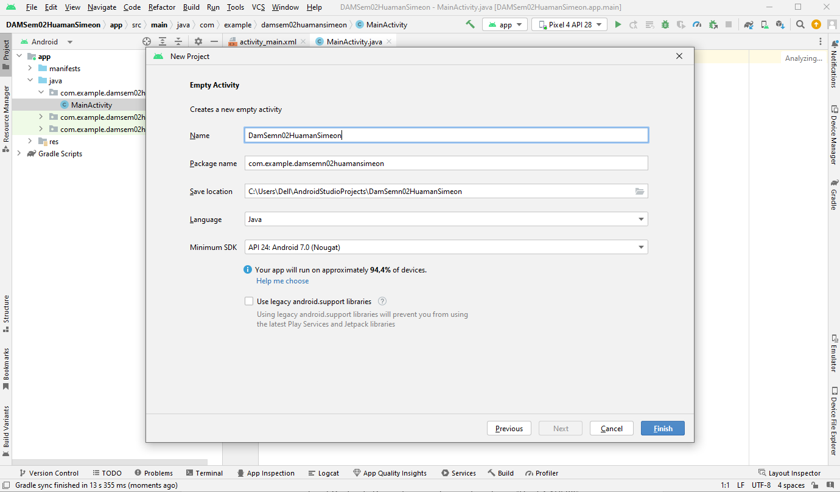

* Ejecución del Proyecto en un dispositivo virtual

Realizamos la modificación del texto “Hello Word” por nuestro Nombre y Apellido, dicha modificación se hace en el apartado de Common Attributes.

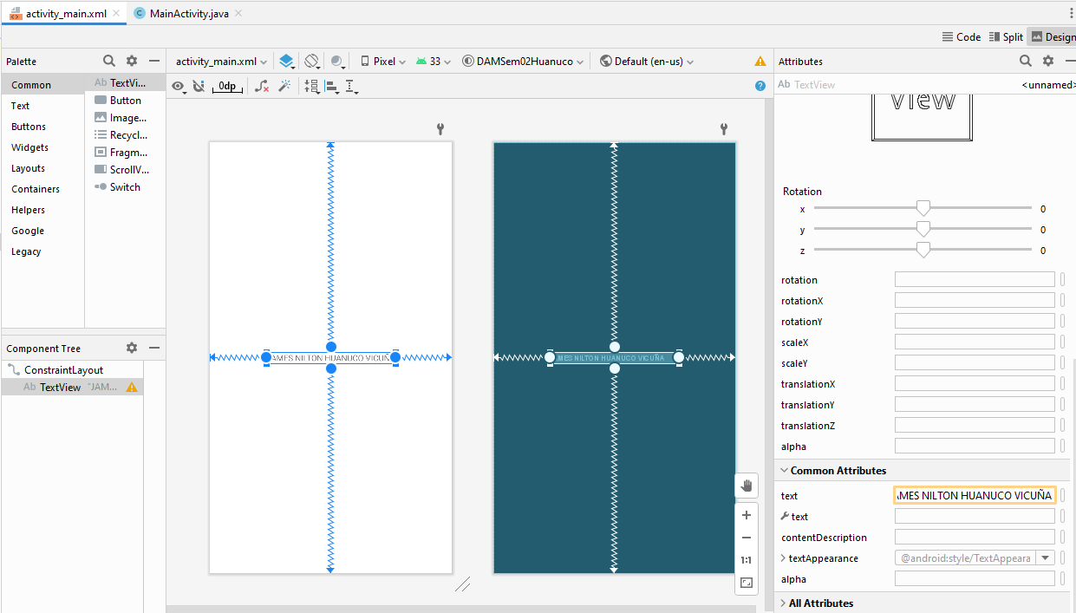

En el Gestor de Dispositivos cambiamos la vista por “Pixel 4 API 28”

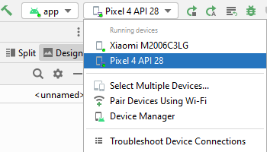

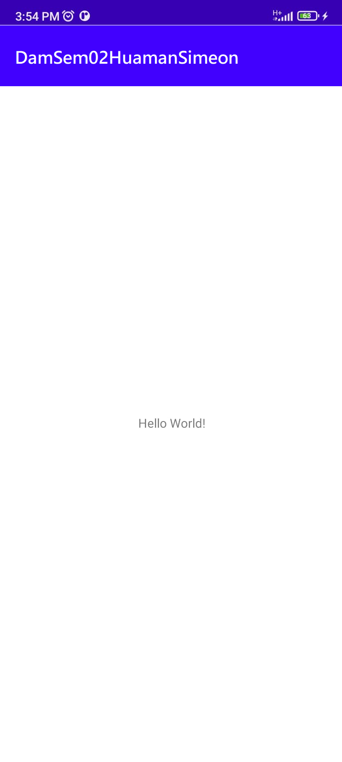

* Ejecución del Proyecto en su dispositivo físico

En el Gestor de Dispositivos cambiamos la vista por la vista de nuestro teléfono.

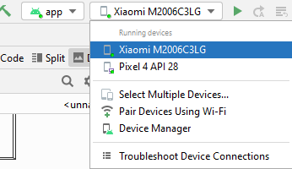

Corremos el emulador

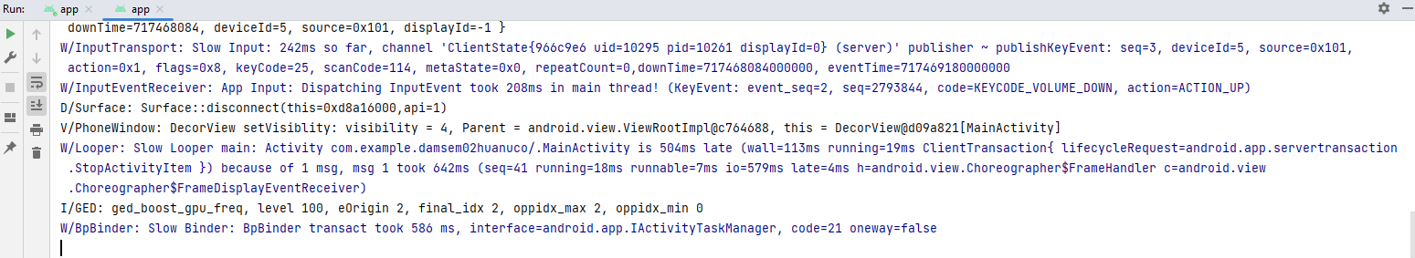

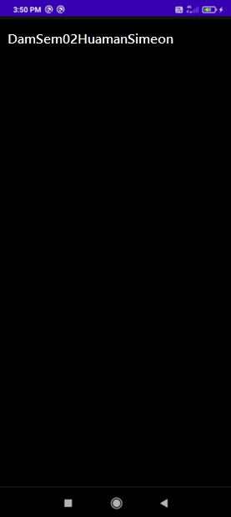

1. Crear un repositorio en Git de su proyecto en Android y enviarlo a GitHub

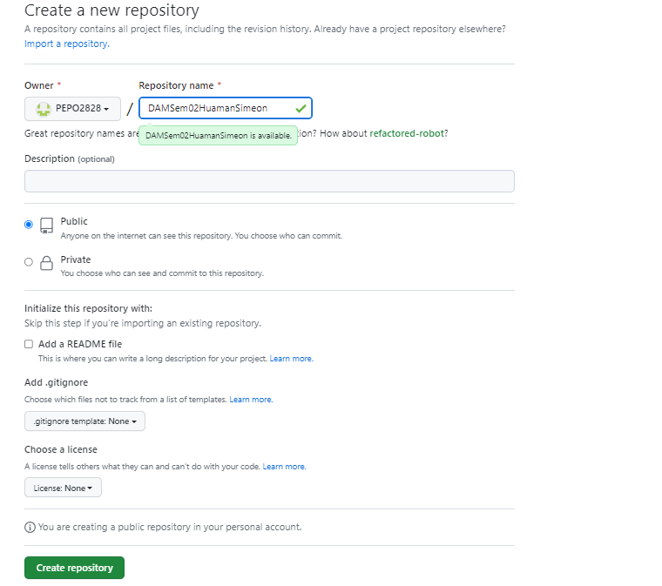

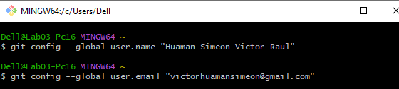

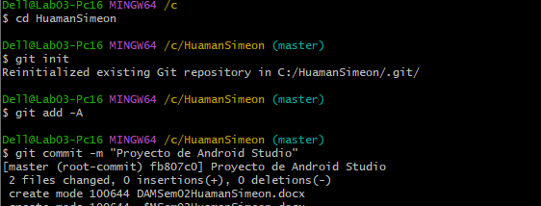

1. Link en GitHub: